**ÖZGEÇMİŞ**

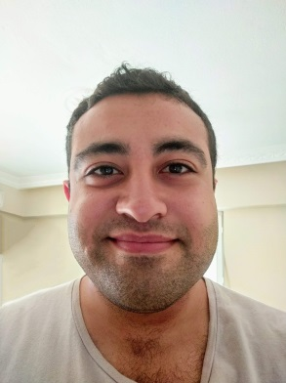

**1. Adı Soyadı: Burak Baran Yavuz**

**2. Doğum Tarihi : 26 Nisan 1992**

**3. Ünvanı : Uzman Psikolog**

1. **Öğrenim Durumu:**

|  |  |  |  |
| --- | --- | --- | --- |
| **DERECE** | **ALAN** | **ÜNİVERSİTE** | **YIL** |
| Lisans | Psikoloji | Işık Üniversitesi / Psikoloji Bölümü | 2015 |
| Y.Lisans | Klinik Psikoloji | Bahçeşehir Üniv. / Sosyal B. Ens. | 2017 |

1. **Akademik Ünvanlar**
2. **Yönetilen Yüksek Lisans ve Doktora Tezleri**

**6.1 Yüksek Lisans Tezleri**

* 1. **Doktora Tezleri**

1. **Yayınlar**
   1. **Uluslararası hakemli dergilerde yayınlanan makaleler (SCI & SSCI & Arts and Humanities)**

**7.2**  **Uluslararası bilimsel toplantılarda sunulan bildiriler**

* 1. **Yazılan Uluslararası kitaplar veya kitaplarda bölümler**
  2. **Ulusal Hakemli dergilerde yayınlanan makaleler**
  3. **Ulusal bilimsel toplantılarda sunulan ve bildiri kitabında basılan bildiriler**
  4. **Ulusal bilimsel toplantılarda sunulan ve bildiri kitabında basılmayan bildiriler**

**Diğer Yayınlar**

**Kitap Çevirisi**

**8.Projeler**

**9. Mesleki ve İdari Deneyim**

|  |  |
| --- | --- |
| 2020 Haziran | Işık Üniversitesi – Yarı Zamanlı Öğretim Görevlisi |
| 2020 Ocak – | MEF Üniversitesi – Yarı Zamanlı Öğretim Görevlisi |
| 2018 Ağustos – 2019 Haziran | TSK - 65. Mekanize Piyade Tugayı - Yedek Subay/RDM Amiri |
| 2017 Ekim – 2018 Haziran | DATEM - Davranış Araştırmaları ve Terapileri Merkezi – Klinik Psikolog |
|  |  |
| 2013 Eylül – 2014 Haziran | Işık Üniversitesi Öğrenci Asistanlığı |

**10. Komisyon Üyelikleri:**

**11. Bilimsel Kuruluşlara Üyelikler**

Türk Psikologlar Derneği